Министерство науки и высшего образования РФ

Федеральное государственное автономное

образовательное учреждение высшего образования

«**СИБИРСКИЙ ФЕДЕРАЛЬНЫЙ УНИВЕРСИТЕТ**»

Институт управления бизнес-процессами

Кафедра «Бизнес информатика и моделирование бизнес-процессов»

**КУРСОВАЯ РАБОТА**

«Создание web-приложения с применением современных web-технологий по тематике «Ресторан»»

тема

Руководитель ________ А.И. Никитин

подпись, дата инициалы, фамилия

Студент УБ22-08Б, 432212320 ________ В.Е. Михайлов

номер группы, зачетной книжки подпись, дата инициалы, фамилия

Красноярск 2024

СОДЕРЖАНИЕ

ВВЕДЕНИЕ 3

1 Теоретическая часть 4

1.1 HTML и CSS 4

1.2 JavaScript 6

1.3 PHP 6

1.4 MySQL 8

2 Практическая часть 8

2.1 Требования и описание реализации 10

2.2 Используемые ресурсы 10

2.3 Структура и функционал сайта 12

2.5 Профили пользователя и администратора 15

[2.4 База данных   
 2.4.1 Цель создания базы данных 19](#_Toc155912818)

2.4.2 Структура базы данных 19

2.4.3 Использование админ-панели 21

4.4.4 Значение базы данных на сайте 21

ЗАКЛЮЧЕНИЕ 23

СПИСОК ИСПОЛЬЗОВАННЫХ ИСТОЧНИКОВ 24

# ВВЕДЕНИЕ

В современном мире все больше людей предпочитают необычные места для обедов и ужинов, такие как рестораны с необычным интерьером и оригинальным меню. В связи с этим возникает актуальная потребность в создании современного веб-сайта для ресторана, где посетители смогут ознакомиться с блюдами, оценить атмосферу заведения и даже заранее забронировать столик.

Этот проект требует применения передовых веб-технологий для создания интуитивного интерфейса, обеспечения безопасности данных посетителей и обеспечения удобства процесса бронирования.

Настоящая работа фокусируется на создании веб-приложения для ресторана с использованием современных технологий. Она также охватывает основные принципы разработки и дизайна сайта, направленные на то, чтобы сделать его привлекательным и удобным для посетителей, обеспечивая им легкий доступ к информации о блюдах и возможность быстрого бронирования столика.

Одним из ключевых этапов эффективной реализации веб-приложения для ресторана является создание базы данных, которая может эффективно управлять информацией о блюдах, отзывах посетителей и забронированных столиках. Этот шаг не только обеспечивает эффективное управление данными, но также упрощает процессы поиска и обработки информации, что в конечном итоге способствует более эффективному обслуживанию посетителей.

Главной целью данной работы является разработка сайта с использованием технологий HTML, CSS, Javascript, PHP, MySQL, сфокусированного на теме "Сайт для ресторана". Дополнительно проводится работа по созданию базы данных для управления блюдами, отзывами и бронированием столов с использованием СУБД MySQL.

Объектом исследования является веб-приложение, реализованное с использованием разнообразных веб-технологий. Предметом исследования выступают процессы создания веб-приложения и его базы данных. В ходе работы используются методы анализа и синтеза информации, проектирование и практическая реализация.

# 1 Теоретическая часть

## HTML и CSS

HTML (HyperText Markup Language) является языком гипертекстовой разметки, который определяет структуру веб-документов. Он предоставляет набор тегов, каждый из которых выполняет определенную функцию в создании содержания веб-страниц. Основой HTML является система открытых и закрытых тегов, где открывающий тег определяет начало элемента, а закрывающий – его конец. Этот подход обеспечивает четкую структуру и правильное отображение содержимого браузером.

Примеры тегов в HTML включают <h1></h1> для создания заголовка, <p></p> для обозначения абзаца текста. HTML позволяет встраивать различные мультимедийные элементы, формы, гиперссылки и другие компоненты, делая веб-страницы многофункциональными.

CSS (Cascading Style Sheets) представляет собой язык стилей, предназначенный для определения внешнего вида элементов, созданных с использованием HTML. CSS позволяет разработчикам задавать цвета, шрифты, отступы и другие стилевые атрибуты, придавая веб-страницам эстетичный и согласованный вид. Стили могут быть применены как внутренне (в тегах HTML), так и внешне через отдельные файлы, что способствует модульности и обновляемости.

Преимущества HTML заключаются в его простоте использования, быстром освоении тегов и легкости написания веб-страниц. С другой стороны, CSS дополняет HTML, позволяя значительно улучшить внешний вид и структуру страницы, делая ее более креативной и привлекательной для пользователя.

Основное предназначение HTML и CSS заключается в создании веб-страниц и веб-приложений. HTML формирует основу для структуры страницы, а CSS добавляет стилизацию и визуальные эффекты. Важно отметить, что несмотря на их преимущества, отображение контента может различаться в различных браузерах, особенно в старых версиях, что является основным недостатком CSS.

## JavaScript

## JavaScript, или JS, является интерпретируемым языком программирования, широко применяемым для разработки как фронтенд, так и бэкенд-частей веб-сайтов, а также мобильных приложений. Код на JS отличается высоким уровнем структурированности, что обеспечивает его легкость в чтении и понимании.

## Этот язык программирования получил широкую поддержку во всех популярных браузерах. В разработке фронтенда JavaScript применяется для создания интерактивности, включая анимации, всплывающие формы и автозаполнение, поскольку он тесно интегрирован с HTML и CSS. В бэкенд-части JS взаимодействует с платформой Node.js.

## JS часто называют языком скриптов или сценариев, поскольку он представляет собой набор инструкций, выполняемых при загрузке страницы. Браузер интерпретирует код на JS без необходимости предварительной компиляции.

## Скрипты могут быть встроены в код страницы или подключены к HTML в виде отдельных файлов. JS является мультипарадигменным языком, поддерживая различные стили программирования, такие как объектно-ориентированный, императивный и функциональный.

## Особенности JavaScript включают динамическую типизацию, обработку событий, манипуляцию DOM, возможность асинхронных операций, а также поддержку на серверной стороне с использованием Node.js. Фреймворки и библиотеки, такие как React, Angular, Vue.js, облегчают создание сложных веб-приложений.

## JavaScript обеспечивает динамичность и интерактивность веб-страниц, делая их более привлекательными и функциональными. Его использование в веб-разработке повышает кроссплатформенность и основано на открытом стандарте ECMAScript. Важность JS заключается в способности улучшать пользовательский опыт, упрощать взаимодействие с веб-сайтами и повышать их эффективность.

## 1.3 PHP

PHP, что расшифровывается как "Hypertext Preprocessor", представляет собой распространенный язык программирования с открытым исходным кодом, ориентированный на веб-разработку. Особенностью PHP является его способность встраивать код непосредственно в HTML, и PHP-скрипты выполняются на сервере, генерируя HTML для отправки клиенту.

В отличие от JavaScript, который выполняется на стороне клиента, PHP работает на сервере, что делает его более безопасным для обработки конфиденциальной информации. Клиент получает только результат выполнения PHP-скрипта, не имея доступа к исходному коду.

PHP отличается простотой изучения, что делает его доступным как для начинающих, так и для опытных программистов. Этот язык широко применяется для решения различных задач в веб-разработке, таких как:

1. **Обработка форм:** PHP используется для обработки данных, вводимых пользователями через веб-формы. Это включает в себя такие задачи, как регистрация, вход в личный кабинет, оформление заказов и другие взаимодействия с пользователями.
2. **Работа с базами данных:** PHP обеспечивает возможность сохранять и извлекать информацию из баз данных. Это полезно для операций, связанных с авторизацией, регистрацией и хранением данных пользователей.
3. **Динамичные страницы:** Одним из преимуществ PHP является возможность создания единого файла, управляющего всеми страницами сайта. Это облегчает внесение изменений в дизайн и структуру сайта, не требуя повторного кодирования.
4. **Сессии и куки:** PHP предоставляет инструменты для управления сессиями и куками, что используется для хранения информации о пользователях, их действиях и предпочтениях на сайте.

PHP считается неотъемлемым инструментом веб-разработчиков, обеспечивая удобство и функциональность для создания динамичных и интерактивных веб-приложений.

## MySQL

MySQL, сокращение от "Structured Query Language", представляет собой мощную систему управления базами данных (СУБД), предоставляющую пользователям возможность бесплатной установки, запуска и использования, в соответствии с принципами открытого исходного кода. Эта СУБД выделяется рядом преимуществ:

**Открытый исходный код:** MySQL является свободным программным обеспечением, что предоставляет пользователям свободу использовать и модифицировать его без дополнительных затрат, особенно в домашних условиях.

**Простота использования:** Процесс установки и интуитивно понятный интерфейс делают работу с базами данных удобной и доступной. Множество плагинов и приложений дополняют эту легкость использования.

**Богатый функционал:** MySQL предоставляет обширный инструментарий, необходимый для разработки проектов различного уровня сложности, делая его универсальным инструментом для программистов.

**Безопасность:** Системы безопасности встроенные в MySQL обеспечивают защиту данных по умолчанию, предостерегая от потенциальных угроз.

**Масштабируемость:** Возможность эффективно работать с данными как малого, так и большого объема делает MySQL адаптивным к различным потребностям.

**Скорость:** MySQL славится своей высокой производительностью, став одной из самых быстрых СУБД на рынке.

MySQL успешно конкурирует с другими продуктами благодаря своей функциональности и стабильности. Его применение охватывает различные области, включая:

**CMS (системы управления содержимым сайта):** MySQL, в особенности совместно с PHP и Apache, является предпочтительным выбором для CMS, превосходя конкурентов.

**Корпоративные сайты:** Многие компании используют MySQL для эффективного хранения данных и управления пользователями на своих веб-ресурсах.

**ERP/CRM-приложения:** В мире среднего и малого бизнеса, где доступ к продуктам от крупных игроков ограничен, MySQL часто используется для создания индивидуальных решений.

**Groupware (системы групповой работы):** MySQL успешно интегрируется в системы групповой работы, обеспечивая разнообразные функциональные возможности.

**Форумы и чаты:** Практически все форумы, не основанные на ASP, используют MySQL, включая такие известные, как phpBB, yaBB и Invision Power Board.

MySQL привлекает внимание как малых предприятий, так и крупных корпораций своей надежностью, масштабируемостью и доступностью. В контексте веб-разработки, выбор MySQL часто обусловлен учетом требований проекта, его особенностей и экономической целесообразности.

# 2 Практическая часть

## 2.1 Требования и описание реализации

Курсовая работа предполагает создание web-приложение на тему «Сайт для ресторана», используя технологии HTML, CSS, Javascript, PHP, MySQL. Требуется реализовать подачи заявок на бронирование столика, личный кабинет администратора, возможностью редактирования данных посетителей и бронирований. Также предусмотреть функции авторизации и регистрации пользователей.

Требования к проекту:

1. Должна быть предусмотрена авторизация и регистрация пользователей.
2. Зарегистрированный пользователь имеет право редактировать свои данные и просматривать свои услуги.
3. Администраторы имеют право редактировать пользователей и добавлять услуги.
4. Неавторизированный пользователи имеют право просматривать список услуг
5. Сайт должен быть выдержан в определенном стиле и корректно открываться на любом разрешении.
6. Общий функционал может быть продуман самостоятельно.
7. Важно продемонстрировать не большой объем функционала, а минимальные требования к проекту. Проект может максимально простым, но при этом содержать все необходимые функции.

## 2.2 Используемые ресурсы

В качестве сервера для реализации проекта был использован Open Server Panel (Рисунок 1). С помощью данного сервера web-приложение воспроизводится локально.

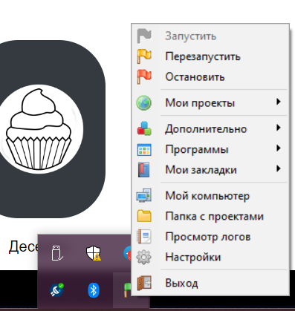

Рисунок 1 – Open Server Panel.

Для работы необходимо загрузить папку с материалом в «Папку с проектами», далее нажать кнопку «Запустить» и перейти в раздел «Мои проекты». Программа осуществляет запуск web-приложения через браузер Opera.

Для управления базами данных, создания таблиц, изменения структуры таблиц, добавления, удаления и редактирования записей в таблицах, выполнения SQL-запросов, импорта и экспорта данных и многих других функций использовался PhpMyAdmin (Рисунок 2).

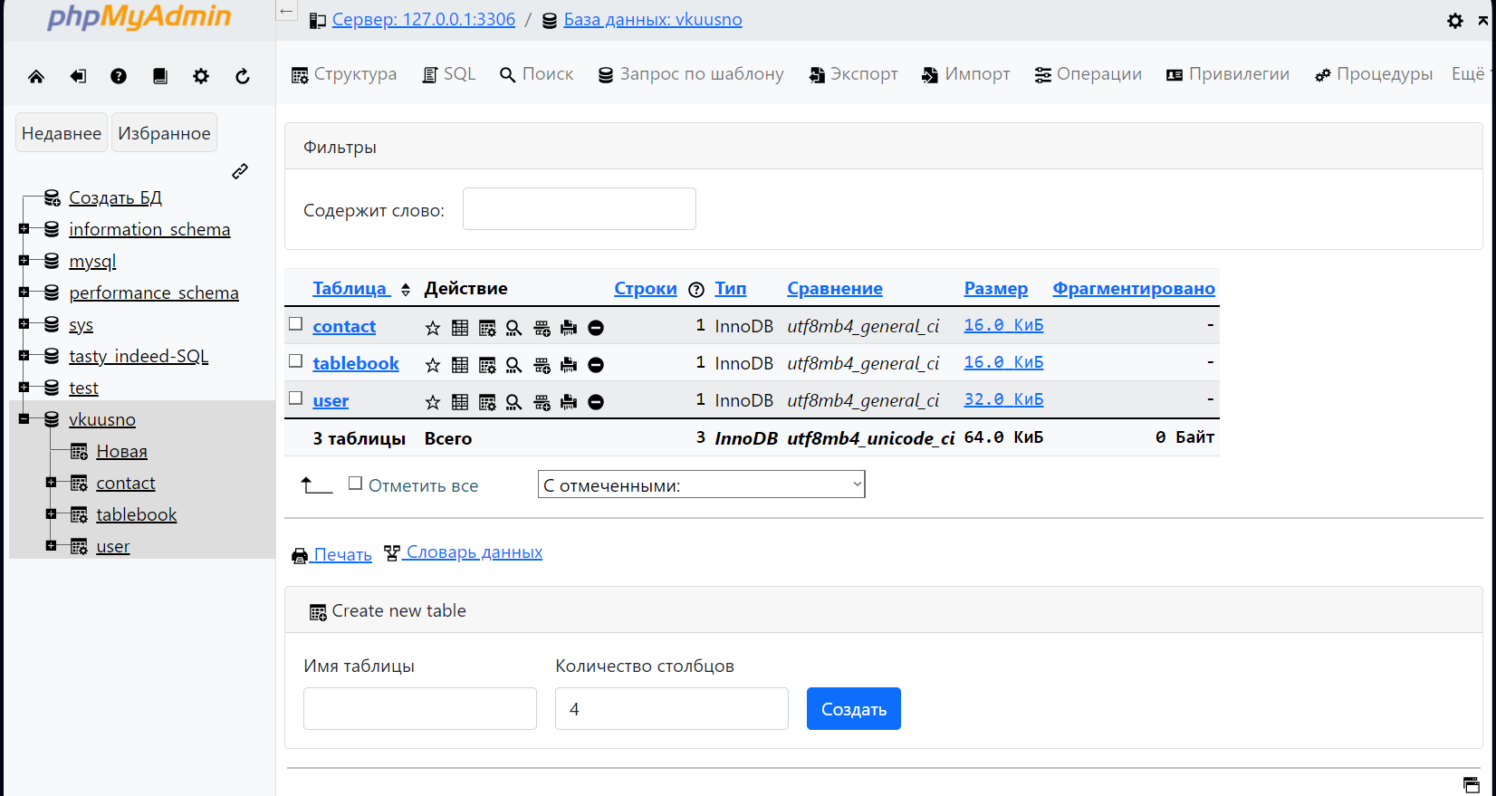

Рисунок 2 – PhpMyAdmin

PhpMyAdmin представляет собой бесплатный веб-интерфейс, предназначенный для управления базами данных MySQL. Этот инструмент обеспечивает удобство работы с базами данных, не требуя при этом использования командной строки или другого специализированного программного обеспечения.

## 2.3 Структура и функционал сайта

Главная страница сайта (Рисунок 3, 4) содержит поиск по сайту (не функционирует), меню навигации по сайту и бронирование столика. Также возможен вход и регистрация для пользователя.

На странице также расположена информация о содержании меню ресторана, короткой информации о специализации кухни и подвал сайта.

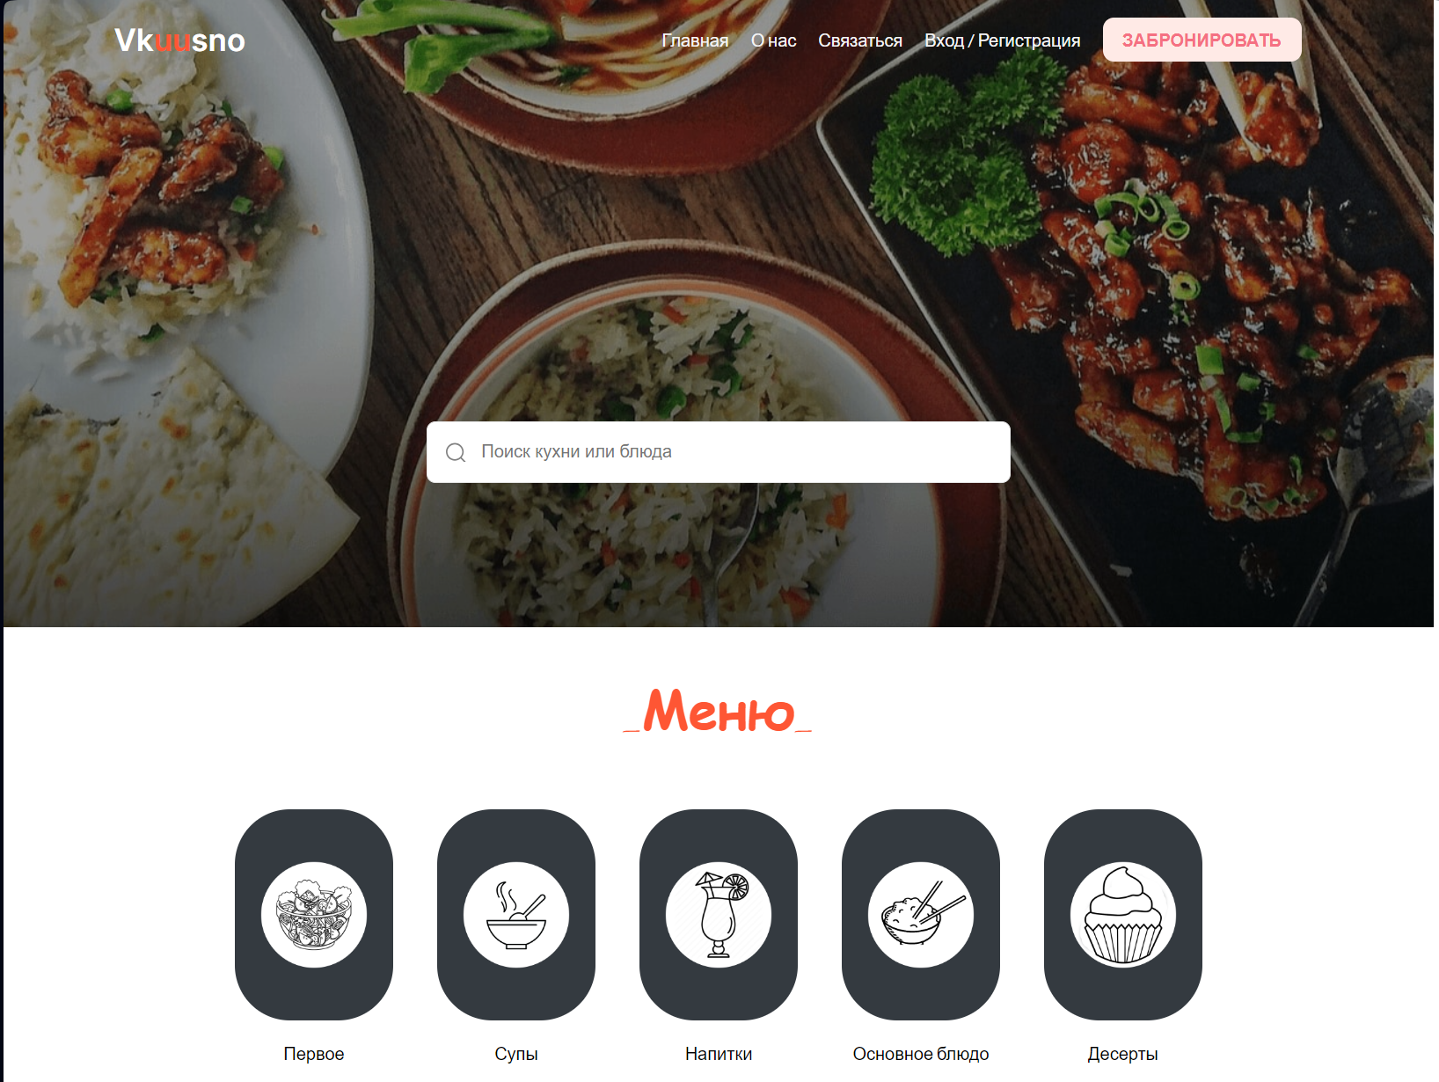

Рисунок 3 – Главная страница

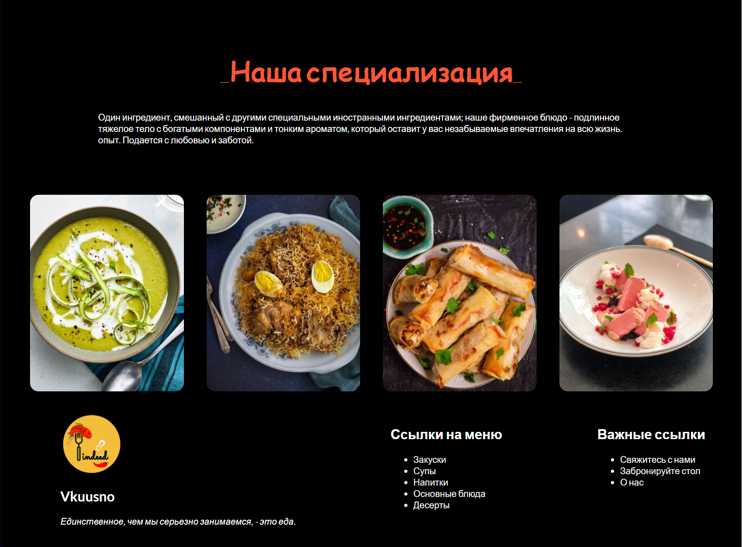

Рисунок 4 – Главная страница

Для входа в свой профиль пользователю необходимо открыть модальное окно авторизации и регистрации в меню, ввести свою почту и пароль (Рисунок 5). Вход для администратора сайта осуществляется через это же модальное окно, так как в базе данных настраивается право доступа для администраторов.

Также в модальном окне «Авторизация» пользователь может зарегистрироваться свой аккаунт, перейдя нажав на ссылку «Регистрация».

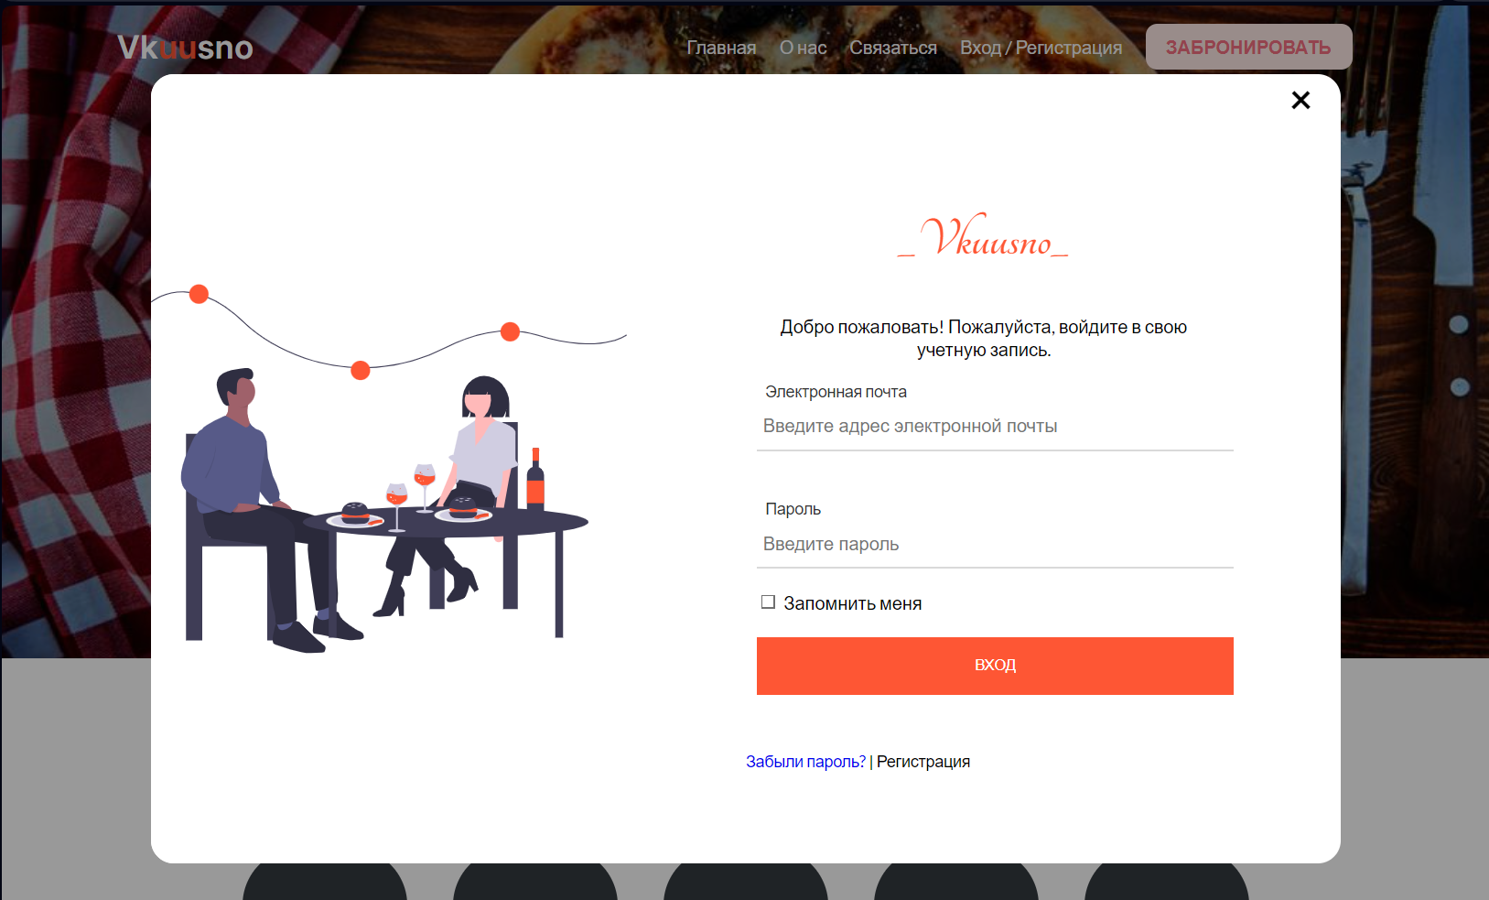

Рисунок 5 – Модальное окно авторизация пользователей

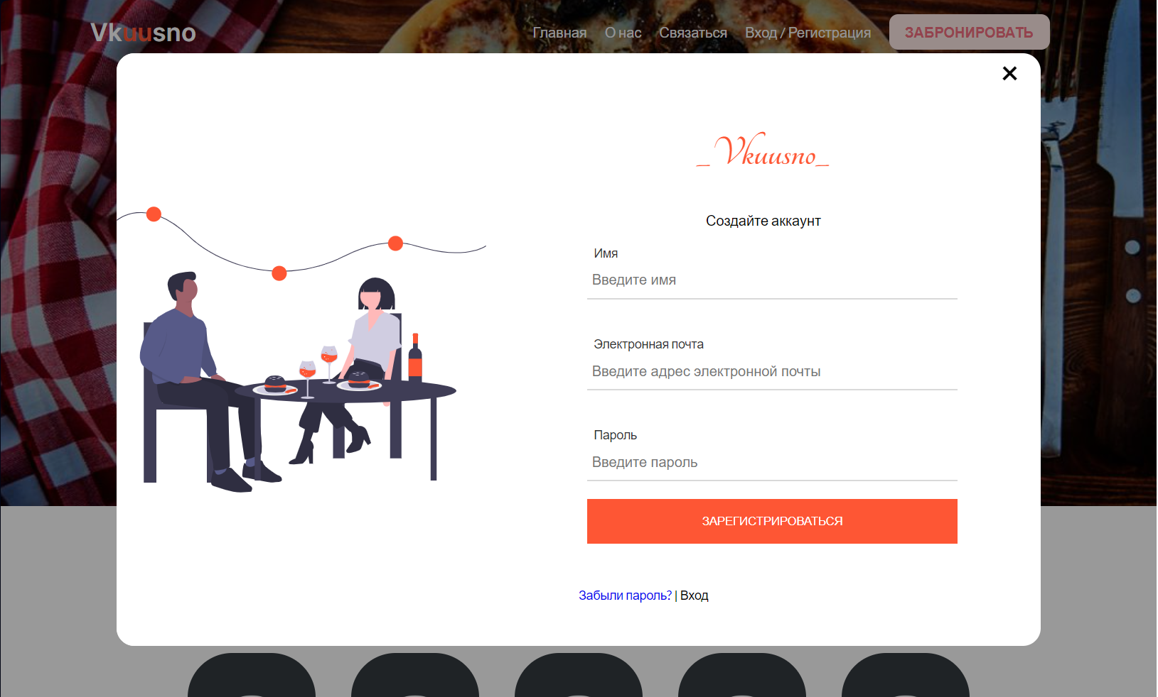

Рисунок 6 – Модальное окно регистрации пользователей

Для регистрации пользователю необходимо указать свое имя, электронную почту и пароль. Если у пользователя уже есть профиль, то он может перейти обратно в модальное окно авторизации, нажав на «Вход».

## 2.5 Профили пользователя и администратора

После регистрации и авторизации пользователя встречает главная страница (Рисунок 7). Появляется дополнительная ссылка с приветствием пользователя «Привет, *Имя*».

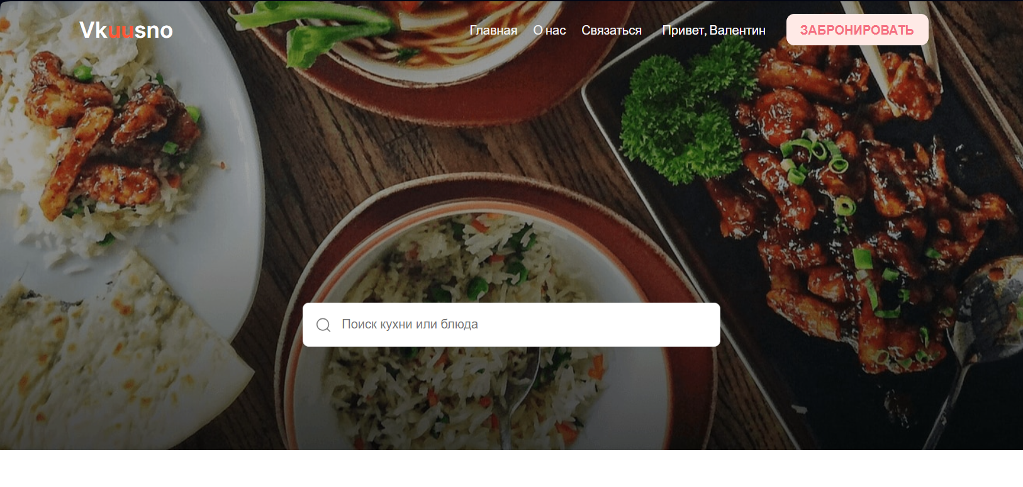

Рисунок 7 – Главная страница после авторизации.

Далее после наведения по ссылке имени пользователя, открывается дополнительное меню, благодаря которому пользовать может перейти в Профиль и Выйти с аккаунта (Рисунок 8).



Рисунок 8 – Дополнительное меню.

В случае если пользователь имеет статус “Администратора”, в дополнительном меню появляются дополнительные ссылки: Посмотреть отзывы и Посмотреть бронирование (Рисунок 9).

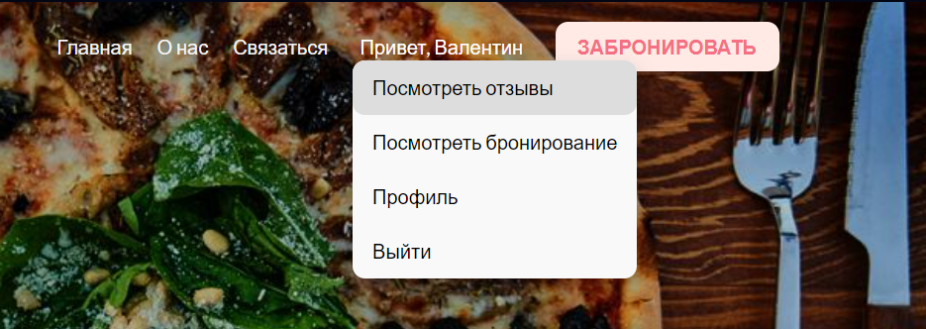

Рисунок 9 – Дополнительное меню (Администратор).

В разделе «Профиль» (Рисунок 10) администратор и обычный пользователь, может редактировать информацию о профиле.

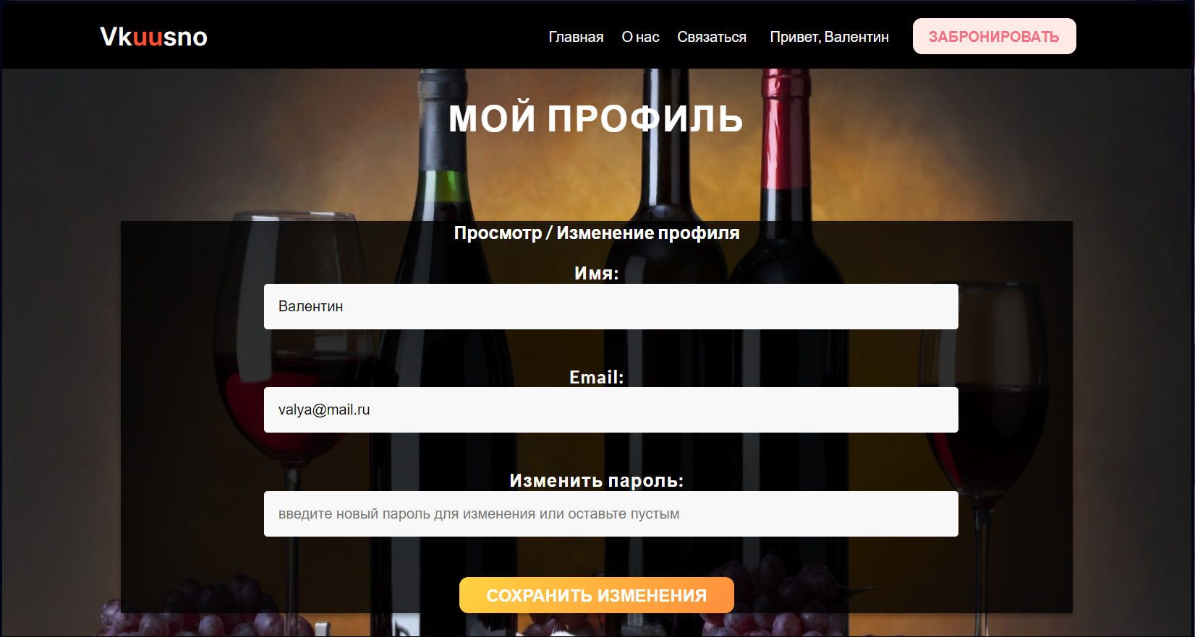

Рисунок 10 – Раздел «Профиль»

В разделе «Посмотреть отзывы» (Рисунок 11) администратор может посмотреть оставленные клиентами обратную связь или Проблемы пользователей оставленные в форме на странице «Связаться» (Рисунок 12).

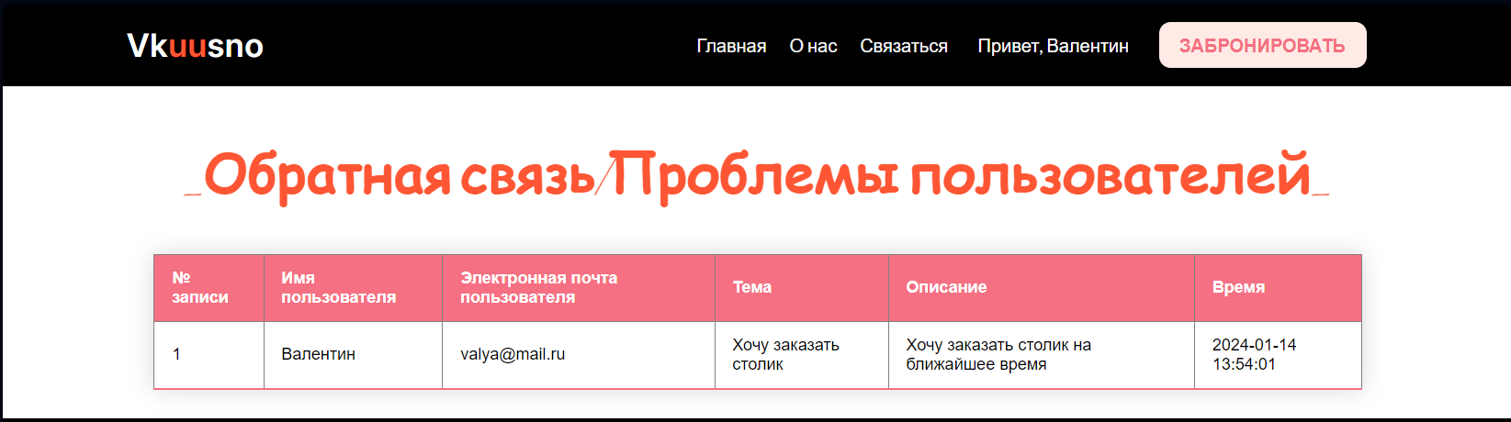

Рисунок 11 – Раздел «Посмотреть отзывы»

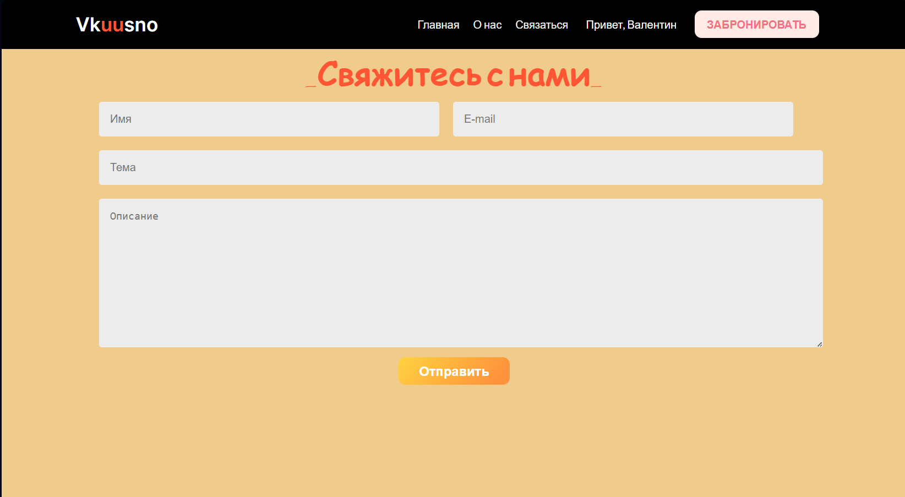

Рисунок 12 – Страница «Связаться»

В разделе «Посмотреть бронирование» (Рисунок 13) администратор может просматривать информацию о бронировании столиков, заполненные в форме бронирования на странице «Забронировать» (Рисунок 14).

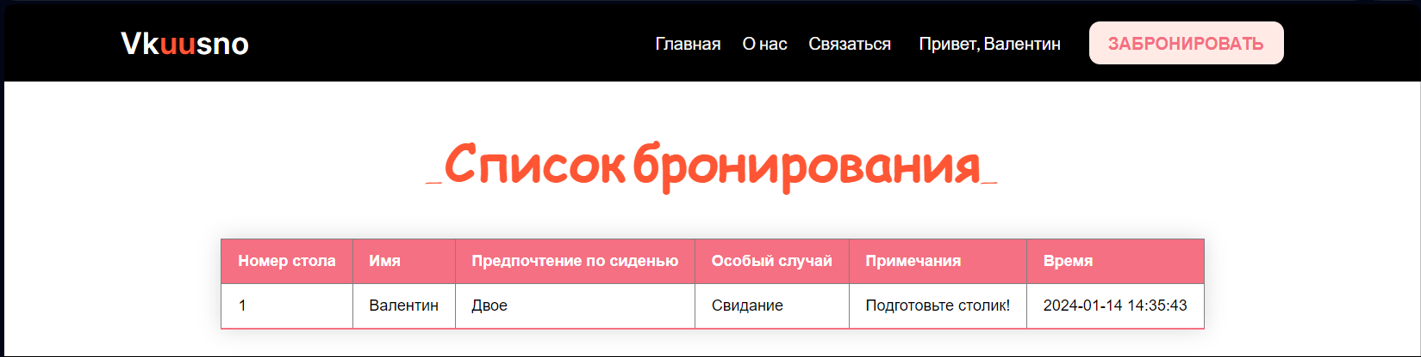

Рисунок 13 – Раздел «Посмотреть бронирование»

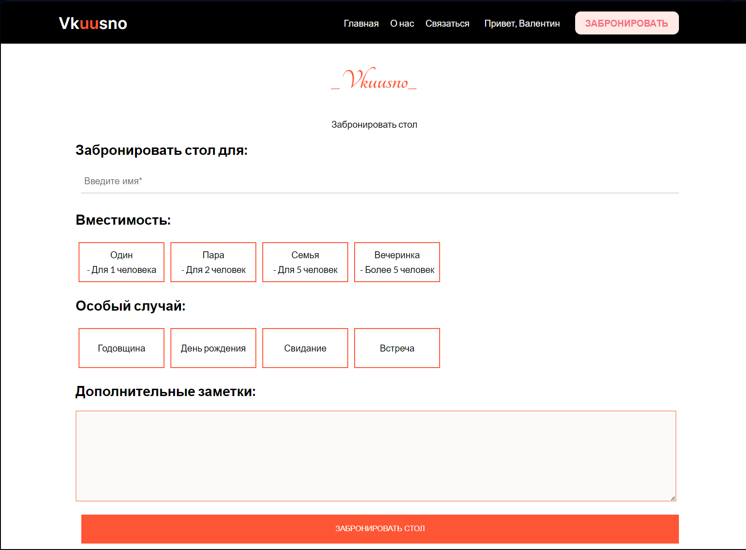

Рисунок 14 – Страница бронирования столиков

Также существует страница «О нас», в которой содержится короткая информация о ресторане (Рисунок 15).

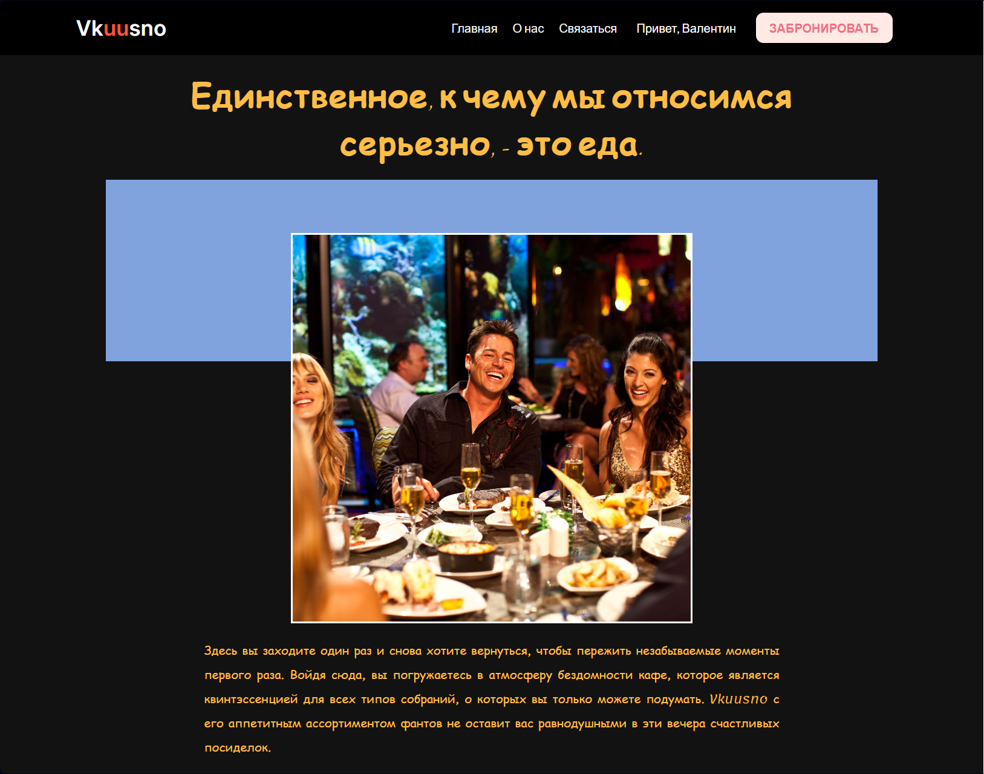

Рисунок 15 – Страница «О нас»

## 2.4 База данных

## 2.4.1 Цель создания базы данных

Основная цель - сохранение и управление данными, полученными от пользователей сайта. Конкретно база данных предназначена для хранения и редактирования информации о зарегистрированных пользователях, бронированных столиках в ресторане, а также для учета обратной связи от пользователей.

### **2.4.2 Структура базы данных**

a. Таблица "Пользователи"

Поля: Идентификатор пользователя, имя, адрес электронной почты, хэш пароля, статус пользователя (админ, клиент) (Рисунок 16).

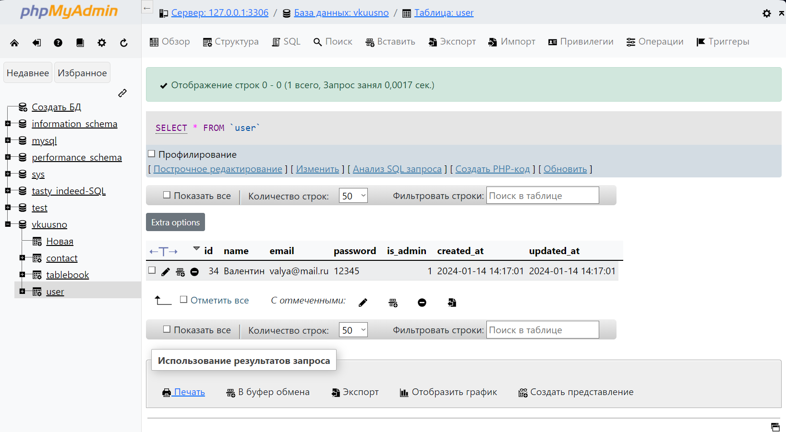

Рисунок 16 – User

b. Таблица "Бронирования"

Поля: идентификатор заявки, имя, кол-во персон, особый случай, комментарий к бронированию, дата оформления заявки (Рисунок 17).

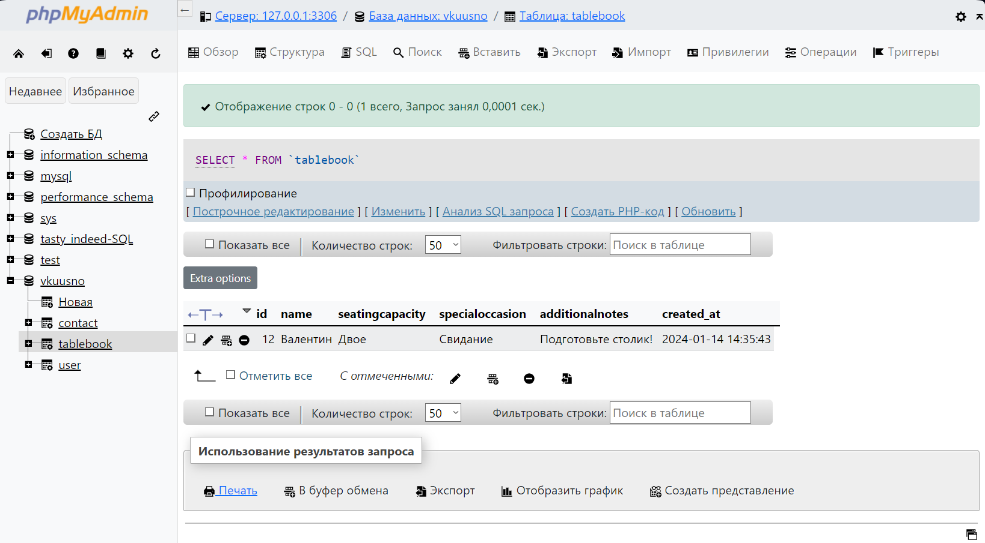

Рисунок 17 - Tablebook

c. Таблица "Обратной связи"

Поля: идентификатор, имя, электронная почта, тема сообщения, подробное описание, дата отправки формы (Рисунок 18).

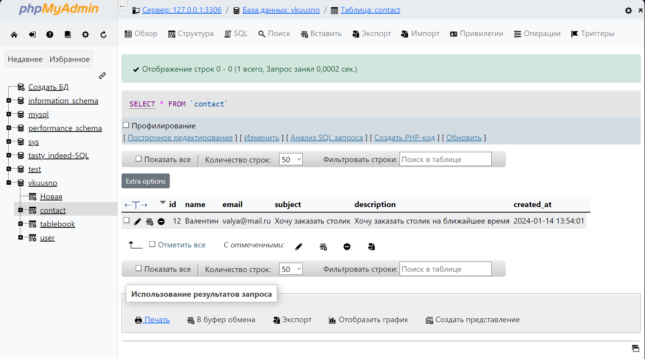

Рисунок 18 - Contact

### **2.4.3 Использование админ-панели**

a. Управление пользователями

Администратор может просматривать, редактировать и удалять профили пользователей.

b. Управление бронированием столиков

Просмотр, редактирование и удаление броней. Администратор может следить за текущими бронями и освобождать номера после окончания бронирования.

### **4.4.4 Значение базы данных на сайте**

a. Хранение данных

База данных служит для надежного и структурированного хранения информации о пользователях и состоянии столиков в ресторане.

b. Упрощение работы с данными

Админ-панель облегчает управление пользователями и бронированием, предоставляя инструменты для быстрого доступа и модификации данных.

c. Систематизация информации

С использованием базы данных на сайте обеспечивается систематизация данных, что помогает эффективно управлять информацией о пользователях и бронях.

Таким образом, наличие базы данных и админ-панели на сайте значительно улучшает функциональность и управление данными, что важно для эффективной работы онлайн-сервиса, особенно в области ресторанного бизнеса.

# ЗАКЛЮЧЕНИЕ

В результате выполнения данной курсовой работы успешно создано веб-приложение для ресторана, которое использует передовые технологии веб-разработки. Особое внимание уделено принципам проектирования и дизайна, что придало приложению привлекательный внешний вид и обеспечило его удобство использования.

В процессе разработки широко применялись HTML, CSS, JavaScript, PHP и MySQL. Была разработана и внедрена база данных для хранения информации о бронированиях столиков и пользователях.

Хотя не все аспекты работы были выполнены безупречно, отмеченный функционал и дизайн приложения соответствуют установленным требованиям. Ключевой особенностью является обеспечение удобства и доступности процесса бронирования для клиентов. Пользователи могут легко осуществлять бронирование, оставлять отзывы и управлять своим профилем.

Для администраторов предоставлен инструмент управления бронированиями, включая контроль над заявками, редактирование информации о постоянных клиентах и возможность ручного создания бронирований.

В целом, веб-приложение для ресторана играет ключевую роль в улучшении опыта клиентов, упрощении и автоматизации процессов бронирования и управления клиентской базой данных, способствуя повышению эффективности и прибыльности бизнеса.

# 

# СПИСОК ИСПОЛЬЗОВАННЫХ ИСТОЧНИКОВ

1. JavaScript: [Электронный ресурс]. – SKILLFACTORY MEDIA. – Режим доступа: https://blog.skillfactory.ru/glossary/javascript/ (дата обращения: 09.01.2024)
2. Что такое PHP: для чего нужен и где используется: [Электронный ресурс]. – PROPROMOTOTION. – Режим доступа: https://pro-promotion.ru/articles/programming/ (дата обращения: 08.01.2024)
3. Что такое MySQL: [Электронный ресурс]. – Макхост. – Режим доступа: https://mchost.ru/articles/chto-takoe-mysql/ (дата обращения: 09.01.2024)
4. HTML+CSS – разметка и стиль веб-сайтов: особенности и перспективы: [Электронный ресурс]. – PROGKIDS. – Режим доступа: https://www.progkids.com/blog/html-css (дата обращения: 09.01.2024)
5. Создание веб-сайта. Курс молодого бойца: [Электронный ресурс]. – Хабр. – Режим доступа: https://habr.com/ru/articles/273795/ (дата обращения: 08.01.2024)